新 书 推 荐
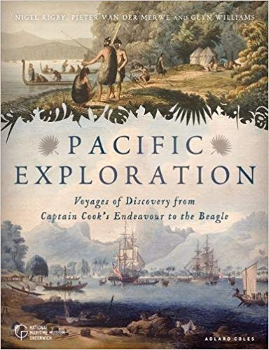
中文书名：《太平洋历险记：从库克船长到小猎犬号》
英文书名：PACIFIC EXPLORATION: Voyages of Discovery from Captain Cook's Endeavour to the Beagle
作 者：Nigel Rigby, Pieter van der Merwe and Glyn Williams
出 版 社：Bloomsbury
代理公司：ANA
页 数：256页
出版时间：2018年11月
代理地区：中国大陆、台湾
审读资料：电子稿
类 型：历史

内容简介:

库克船长被公认为欧洲第一位伟大的科学探险家。从1768年开始，他驾驶“奋进号”（HM barkEndeavour）探索太平洋，近三年间记录了数千英里的未知的土地和海域，包括新西兰、澳大利亚和许多太平洋岛屿，这一切都考验了库克船长作为航海家、水手和领袖的能力。他的航行是最早带领科学家的航行之一，他和著名的约瑟夫·班克斯爵士（Sir Joseph Banks）一起向欧洲人展示了太平洋上前所未见的，神秘而奇异的土地、民族和动植物。

但是，当库克船长在18世纪的太平洋探险故事中独领风骚时，那些追随他在太平洋上进行科学探索的人却被忽视了，他们没有得到应有的赞誉。《太平洋历险记》（Pacific Exploration）一书正是为这些人正名，他们继续了库克的工作，不仅制作地图，而且开始开发和控制太平洋。由威廉·布莱（William Bligh）、乔治·温哥华（George Vancouver）、马修·弗林德斯（Matthew Flinders）、马拉斯皮纳（Malaspina）、拉彼鲁兹（Laperouse）和亚瑟·菲利普（Arthur Phillip）领导的航行见证了英国如何成为世界领先的海上强国。正当那时，查尔斯·达尔文（Charles Darwin）在小猎犬号上的航行，奠定了人们对地球生命的基本认识。

本书图文并茂地介绍了这些航海成就和故事，探讨了关于科学发现、原住民互动、船上艺术家和科学家、越来越专业的水文知识、船只和殖民、商业和帝国航海等主题。

作者简介：

奈杰尔·里格比（Nigel Rigby）博士是英国格林威治海洋博物馆（National Maritime Museum）的探险馆长。他与人合写了许多关于海洋史的书籍，包括《库克船长和太平洋》（Captain Cook and the Pacific），编辑了《东印度公司的世界》（The Worlds of the East India Company）。

彼得·范德默尔（Pieter van der Merwe），英帝国勋章获得者，英国格林威治皇家博物馆（Royal Museums Greenwich, UK）的总编辑。他撰写并编辑了许多关于英国海洋史的书籍，包括《一路向南》第二版（South 2nd edition）。

格林·威廉姆斯（Glyn Williams）是英国伦敦大学玛丽女王学院（Queen Mary, University of London）历史学名誉教授。他撰写和编辑了许多关于帝国和海洋史的书籍，包括《海上博物家》（Naturalists at Sea）和《北极迷宫》（Arctic Labyrinth）。

谢谢您的阅读！

请将回馈信息发至：吴伊裴（Jessica Wu）
安德鲁﹒纳伯格联合国际有限公司北京代表处
北京市海淀区中关村大街甲59号中国人民大学文化大厦1705室, 邮编：100872
电话：0086-10-82449901
传真：010-82504200
Email: Jessica@nurnberg.com.cn
网址：www.nurnberg.com.cn
微博：http://weibo.com/nurnberg
豆瓣小站：http://site.douban.com/110577/
微信订阅号：安德鲁书讯

